**ПРИЛОЖЕНИЕ А**

**ТЕХНИЧЕСКОЕ ЗАДАНИЕ**

|  |  |  |
| --- | --- | --- |
|  |  | УТВЕРЖДАЮ |
|  |  | Руководитель учебной практики  ________________ Долженкова М.Л.  «____» _____________ 20__ г. |

ТЕХНИЧЕСКОЕ ЗАДАНИЕ

на разработку

информационной системы веб-форума для тематических сообществ

|  |  |  |
| --- | --- | --- |
|  |  | СОГЛАСОВАНО |
|  |  | Студент колледжа ВятГУ  ________________ Причинин В.А.  «____» _____________ 20__ г. |
|  |  |  |
|  |  |  |
|  |  |  |
|  |  |  |

2025

Содержание

Введение 2

1 Термины и определения 3

2 Перечень сокращений 4

3 Основные сведения о разработке 5

3.1 Наименование разработки 5

3.2 Цель и задачи 5

3.3 Сведения об участниках разработки 5

3.4 Сроки разработки 5

3.5 Назначение разработки 6

3.5.1 Функциональное назначение 6

3.5.2 Эксплуатационное назначение 6

4 Описание предметной области 7

5 Требования к результатам разработки 9

5.1 Требования к функциональным характеристикам 9

5.2 Требования к показателям назначения 9

5.3 Требования к технологическому стеку 9

5.4 Требования к пользовательскому интерфейсу 9

5.5 Требования к видам обеспечения 19

5.5.1 Требования к математическому обеспечению 19

5.5.2 Требования к информационному обеспечению 19

5.5.3 Требования к метрологическому обеспечению 19

5.5.4 Требования к техническому обеспечению 19

5.6 Требования к надежности 19

5.7 Требования к безопасности 20

5.8 Требования к патентной чистоте 20

5.9 Требования к перспективам развития 20

6 Состав и содержание работ 21

7 Порядок разработки 22

8 Требования к документированию 23

9 Требования к приемно-сдаточным процедурам 24

# Введение

Это технический документ является техническим заданием к информационной системе форум-сайта для тематических сообществ.

Документ содержит: термины и определения, перечень сокращений, основные сведения о разработке, описание предметной области и требования к результатам разработке.

Документ предназначен для исполнителя, который будет работать над проектом, а также для заказчика, чтобы контролировать ход разработки и убедиться, что результат работ соответствует содержанию документа.

# Термины и определения

В настоящем документе используется следующий список терминов и определений:

Информационная система – это комплекс аппаратно-программных средств и персонала, предназначенный для сбора, хранения, обработки, передачи и представления информации в интересах пользователей.

База данных – это организованная структура для хранения, управления и манипуляции данными. Она представляет собой совокупность данных, организованных по определенным правилам, которые позволяют системе эффективно находить, извлекать, модифицировать и удалять данные.

СУБД – компьютерная программа или устройство, позволяющее управлять данными базы данных.

Интерфейс программы – это средство взаимодействия пользователя с программой, которое включает в себя все элементы, видимые и доступные пользователю для выполнения задач.

# Перечень сокращений

В данном техническом задании используются следующие сокращения:

ИС – информационная система.

БД – база данных.

СУБД – система управления базами данных.

# Основные сведения о разработке

В данном разделе будут указаны сведения о разработке информационной системы веб-форума для тематических сообществ.

## Наименование разработки

Наименованием настоящей разработки является: «Информационная система веб-форум для тематических сообществ».

## Цель и задачи

Целью настоящего проекта является реализация информационная система «Веб-форум для тематических сообществ» с соответствующими требованиями и в строки указанными в настоящем документе, и подготовке необходимой документации.

Для достижения цели предлагается:

* Проанализировать предметную область;
* Спроектировать ИС и модель базы данных;
* Реализовать ИС и базу данных;
* Разработать документацию;
* Пройти приёмо-сдаточные процедуры.

Выполнение перечисленных выше задач должно обеспечить выполнение заявленной цели.

## Сведения об участниках разработки

Исполнителями настоящей работы, являются студент ФГБОУ ВО «Вятского государственного университета» (колледжа ВятГУ), группы ИСПк-402-52-00: Причинин В.А.

## Сроки разработки

Разработка должна вестись в соответствии со следующими сроками:

* Анализ предметной области: 24.09.2025 – 01.10.2025;
* Проектирование программного продукта: 02.10.2025 – 16.10.2025;
* Реализация программного продукта: 17.10.2025 – 10.11.2025;
* Подготовка отчётной документации: 11.10.2025 – 15.11.2025;

## Назначение разработки

В настоящем подразделе описаны пункты к назначениям разработки.

### Функциональное назначение

Разрабатываемая информационная система веб-форум предназначена для организации тематических сообществ, в рамках которых пользователи могут обмениваться информацией, задавать вопросы, публиковать посты и участвовать в обсуждениях.

### Эксплуатационное назначение

Программа должна использоваться в тематических интернет-сообществах для организации общения пользователей и обмена информацией.

Конечными пользователями программы могут являться как зарегистрированные участники форума (полный доступ к функционалу: создание тем, публикация постов, комментирование, подписка), так и гости сайта (ограниченный доступ: просмотр открытых материалов и поиск по темам без возможности оставлять сообщения).

# Описание предметной области

Современные интернет-сообщества являются важным инструментом взаимодействия между пользователями. Они позволяют обмениваться опытом, получать консультации, обсуждать интересующие темы и объединяться по интересам. Одним из наиболее популярных форматов таких сообществ являются веб-**форум**, предоставляющие пользователям возможность вести структурированные обсуждения.

Форум представляет собой веб-платформу, где пользователи могут создавать новые сообщества, оставлять посты, комментировать записи других участников и обмениваться мнениями. В отличие от обычных чатов, форум имеет иерархическую структуру. Такая структура обеспечивает удобный поиск информации и упорядоченное хранение контента.

Основными участниками форума являются:

* **Пользователи**, которые регистрируются, создают сообщества и посты, оставляют комментарии, ставят оценки, подписываются на интересные обсуждения.
* **Модераторы**, контролирующие соблюдение правил и имеющие право удалять нежелательные сообщения или блокировать нарушителей.
* **Администраторы**, управляющие работой системы в целом: назначение модераторов, глобальная блокировка пользователей, решение спорных ситуаций.

Функционал форума схож с социальными сетями, однако акцент сделан на **тематические обсуждения** и хранение информации в удобной форме. Пользователи могут подписываться на определённые сообщества, получать уведомления о новых сообщениях, а также формировать свою ленту на основе интересов.

В современных условиях форумы применяются:

* для объединения тематических сообществ (например, программирование, авто, медицина, книги);
* для корпоративных нужд (обсуждение внутри компании);
* в образовательной сфере (дискуссии, вопросы и ответы, проектные обсуждения).

Разработка собственной информационной системы веб-форум позволяет реализовать специализированный ресурс, адаптированный под конкретные сообщества и их потребности, что выгодно отличает такой проект от универсальных социальных сетей.

# Требования к результатам разработки

В настоящем разделе будут указаны требования к результатам разработки

## Требования к функциональным характеристикам

Cписок основных функций в разработке:

1. **Регистрация и аутентификация пользователей**
   1. Система должна предоставлять возможность регистрации новых пользователей (логин, пароль, e-mail).
   2. Система должна обеспечивать авторизацию по логину и паролю.
   3. Должна быть возможность восстановления пароля.
2. **Управление профилем пользователя**
   1. Пользователь может изменять личные данные (логин, пароль, аватар, описание).
   2. Пользователь может просматривать собственный профиль и профили других пользователей.
3. **Работа с сообществами и постами**
   1. Пользователь может создавать новые сообщества.
   2. Пользователь может публиковать посты в существующих сообществах.
   3. Пользователь может редактировать и удалять свои посты.
   4. Система должна отображать список сообществ.
4. **Комментарии и взаимодействие с контентом**
   1. Пользователь может оставлять комментарии к постам.
   2. Пользователь может оценивать посты (лайки/дизлайки).
   3. Система должна отображать рейтинг постов.
5. **Поиск и навигация**
   1. Пользователь может искать темы и посты по ключевым словам.
   2. Система должна предоставлять возможность подписки на интересующие сообщества.
   3. Пользователь должен иметь доступ к своей ленте (список постов из подписанных сообществ).
6. **Модерация**
   1. Модератор может удалять сообщения, нарушающие правила.
   2. Модератор может блокировать пользователей в рамках отдельного сообщества.
   3. Система должна фиксировать действия модераторов.
7. **Администрирование**
   1. Администратор может назначать и удалять модераторов.
   2. Администратор может блокировать пользователей глобально (на всём форуме).
   3. Система должна вести журнал административных действий.
8. **Система уведомлений**
   1. Пользователь должен получать уведомления о новых ответах на свои комментарии.
9. **Жалобы и обратная связь**
   1. Пользователь может отправлять жалобы на сообщения.
   2. Система передаёт жалобы модераторам/администратору для рассмотрения.

## Требования к показателям назначения

Результат настоящей разработки должен соответствовать следующим показателям назначения:

* Одновременно с приложением работает один пользователь в рамках своей учётной записи.
* Система должна обеспечивать корректное выполнение операций без сбоев.
* Среднее время отклика системы при основных операций (регистрация, вход, публикация поста, комментария, поиск) не должно превышать 1 секунды.
* Хранение данных пользователей должно осуществляться с учётом требований безопасности: пароли в зашифрованном виде, доступ к персональной информации — только через авторизацию.

## Требования к технологическому стеку

Результат настоящей разработки должен соответствовать следующим требованиям к технологическому стеку:

* Язык программирования: C# и JS;
* Среда разработки: Rider и Visual Studio Code;
* Библиотека: ASP.net и React;
* База данных: Postgresql;
* Системы контроля версий: Git;

## Требования к пользовательскому интерфейсу

Пользовательский интерфейс настоящей разработки должен соответствовать требованиям, представленным в настоящем подразделе.

Прототип экранной формы главной страницы сайта представлена на рисунке 1.

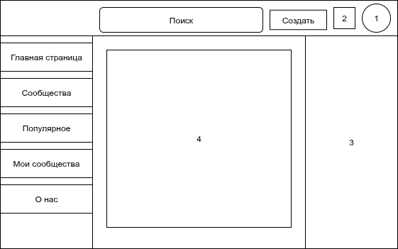

Рисунок 1 – Прототип экранной формы главной страницы

На рисунке 1 цифрами обозначены:

1 – Профиль пользователя;

2 – Уведомления;

3 – Популярные сообщества;

4 – Лента из постов

.

Прототип экранной формы страницы сообществ представлена на рисунке 2.

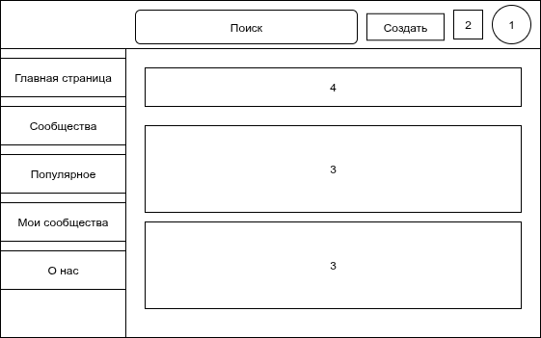

Рисунок 2 – Прототип экранной формы страницы сообществ

На рисунке 2 цифрами обозначены:

1 – Профиль пользователя;

2 – Уведомления;

3 – Сообщества по субкатегориям;

4 – Выбор категории

Прототип экранной формы страницы популярное представлена на рисунке 3.



Рисунок 3 – прототип экранной формы страницы популярное

На рисунке 3 цифрами обозначены:

1 – Профиль пользователя;

2 – Уведомления;

3 – Популярные сообщества

4 – Лента, сформированная из популярных постов

Прототип экранной формы страницы правил/о нас представлена на рисунке 4.

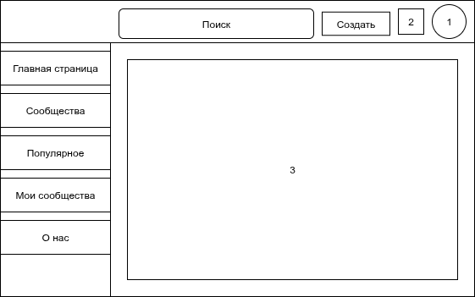

Рисунок 4 – прототип экранной формы страницы правил/о нас

1 – Профиль пользователя;

2 – Уведомления;

3 – Содержание раздела правил/о нас

Прототип экранной формы страницы профиля представлена на рисунке 5

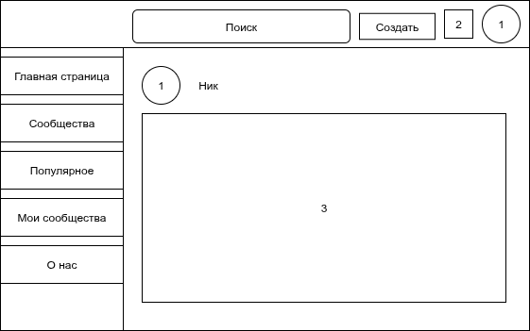

Рисунок 5 – Прототип экранной формы панели администратора вкладки Книги

1 – Профиль пользователя;

2 – Уведомления;

3 – Посты и комментарии пользователя

Прототип экранной формы страницы сообщества представлена на рисунке 6.

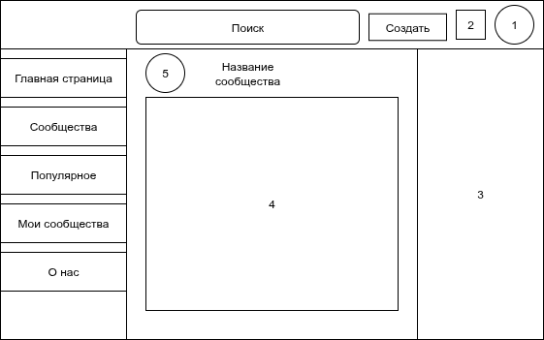

Рисунок 6 – Прототип экранной формы страницы сообщества

1 – Профиль пользователя;

2 – Уведомления;

3 – Сведения о сообществе(описание, количество подписчиков)

4 – Посты, которые были опубликованы в этом сообществе

5 – Аватарка сообщества

## Требования к видам обеспечения

В настоящем подразделе описаны пункты к видам обеспечения.

### Требования к математическому обеспечению

Для расчёта среднего арифметического значения используется формула:

$m\text{=} \frac{x_{1}\text{+} x_{2}\text{+}…\text{+}x_{i}}{n}$, где n – это количество элементов и

$x_{i}$– значение i-того элемента.

### Требования к информационному обеспечению

В настоящем подразделе описаны пункты к информационному обеспечению.

#### Требования к форматам хранения данных

Изображения используемые сайтом должны храниться в формате .jpg

#### Требования к лингвистическому обеспечению

В интерфейсе программы должен использоваться русский язык.

### Требования к метрологическому обеспечению

Требования к метрологическому обеспечению в настоящей разработке не предъявляются.

### Требования к техническому обеспечению

Для запуска программы должны соблюдаться следующие требования:

* Не менее 100 МБ свободного пространства на жёстком диске или флеш-памяти для хранения данных приложения, кэша и временных файлов.
* 1 ГБ ОЗУ для обеспечения плавной работы приложения и выполнения файловых операций, а также подходящей работы многозадачности.
* Тактовая частота не менее 1 ГГц (двухъядерный процессор или выше предпочтителен для лучшей производительности).

## Требования к надежности

При осуществлении действий в разрабатываемом приложении должна обеспечиваться сохранность информации путём использования базы данных. В базу данных сохраняется история операций, категории операций и пользовательские настройки

## Требования к безопасности

Разрабатываемое программное обеспечение должно соответствовать данным требованиям:

* Каждый элемент интерфейса должен быть рабочим, срабатывать при нажатии.
* Интерфейс должен чётко отображать все компоненты приложения на экране;
* В части требований к информационной безопасности, результат настоящей разработки должен классифицироваться как информационная система обработки персональных данных в соответствии с требованиями федерального закона №152-ФЗ «О персональных данных». Данное согласие в программе не запрашивается.

## Требования к патентной чистоте

При разработке приложения должны быть выполнены следующие требования к патентной чистоте:

– Все элементы приложения «Веб-форума» (дизайн, названия) должны быть уникальными и не нарушать никакие патентные права других компаний;

– Приложение не должно содержать элементы нарушающие авторские права или патентные права, такие как: изображения, символы, названия или другой контент, принадлежащие другим компаниям или разработчикам;

– Все компоненты, используемые в приложении «Веб-форума», должны быть свободны от патентных споров или интеллектуальных прав, относящихся к другим программным продуктам.

Приложение не должна нарушать патентные права других компаний и ИС, согласно ГК РФ Глава 72.

## Требования к перспективам развития

Дальнейшая разработка и улучшение приложения может осуществляться в сторону поддержки мультимедиа и интеграцию с другими сервисами

# Состав и содержание работ

В рамках разработки программного продукта в соответствии с настоящим документом необходимо выполнить перечень работ, представленный в таблице 1.

Таблица 1 – Состав и содержание работ настоящей разработки

|  |  |  |  |  |
| --- | --- | --- | --- | --- |
| № этапа | Наименование этапа | Длительность | Состав работ | Результат |
| 1 | ТЗ | 2 недели | В ходе работ должна быть разработано и утверждено техническое задание | Техническое задание |
| 2 | Настройка рабочего окружения | 1 день | Подготовка и настройка рабочего окружения. | Рабочее место, подготовленное к написанию кода |
| 3 | Проектирование | 2 недели | Разработка и утверждение структуры программного обеспечения | Разработанная и утвержденная структура программного обеспечения |
| 4 | Программная реализация | 3 недели | Написание кода программы и физическая реализация базы данных, который отвечает требования технического задания | Программа, соответствующая всем требованиям, предъявляемы в техническом задании |
| 5 | Тестирование программы | 2 дня | Тестирование программы на основе методики тестирования | Списки недоработок и ошибок в работе программного обеспечения |
| 6 | Доработка программы | 3 дня | Исправление недочетов, обнаруженных на прошлом этапе. | Программа, с устраненными ошибками и недочетами |
| 7 | Проемо-сдаточные испытания | 1 неделя | Сдача результатов работ комиссии, проведение испытаний результатов разработки и занесение результатов в ведомость | Ведомость |

# Порядок разработки

Состав программной документации должен включать в себя:

Техническое задание, которое должно содержать требования к разработке проекта, его цель, задачи, информацию об исполнителях и заказчиках, сроки и назначении, включает в себя описание предметной области проекта, основные определения и требования к результатам работы, порядку их сдачи и приёмки;

Отчет по УП (ПЗ), содержащий описание результатов выполненных работ в процессе разработки;

* Постановка задачи;
* Анализ предметной области;
* Проектирование;
* Настройка рабочего окружения;
* Реализация программного кода;
* Тестирование и отладка полученного кода;

Всё вышеперечисленные документы должны быть написаны, с учетом, следующим требований:

* СТП ВятГУ 101-2004
* ГОСТ 34.602-2020

# Требования к документированию

В рамках настоящей работы результаты должны сопровождаться следующими документами:

* Техническая задание, которое должно содержать требования к разработке проекта, его цель, задачи, информацию об исполнителях и заказчиках, сроках и назначении, включает в себя описание предметной области проекта, основные определения и требования к результатам работы, порядку их сдачи и приёмки.
* Пояснительная записка, содержащий описание результатов выполненных работ в процессе разработки.

Все вышеперечисленные документы должны быть написаны с учетом требований:

* ГОСТ 34.602–2020
* СТП ВятГУ 101-2004

# Требования к приемно-сдаточным процедурам

Процесс приемки-сдачи в соответствии с установленными процедурами предусматривает следующий формат:

* Разработчик, являющийся автором проекта, прибывает в специально отведённую аудиторию, где представляет свою работу комиссии.
* Перед началом доклада разработчик предоставляет документацию, заверенную необходимым набором подписей, для ознакомления членами комиссии.
* Разработчик представляет проект в течении пяти минут.
* В рамках данного формата приемки проекта разработчик должен продемонстрировать полное понимание основных аспектов своей работы и быть готовым к обсуждению любых вопросов, которые могут возникнуть у членов комиссии.
* В результате процесса приемки-сдачи комиссия должна оценить выполненную работу и принять решение о её приеме/не приеме с занесением результатов в ведомость.